聖書のおはなし
2024.2.25
『香油注ぎ』

聖書箇所 ヨハネによる福音書 12章1～11節
主 題 マリアのささげものを喜ばれたイエス
暗唱聖句 「何が主に喜ばれることなのかを吟味しなさい」
（エフェソ5：10）
目 標 愛するイエスに喜ばれる人になりたいと願う

教会学校のみなさん、おはようございます。

大切な誰かにプレゼントを作ったり、選んだりしたことがありますか。「何がいちばん喜ばれるかな」つて考えながら用意しますね。今日は大好きなイエス様にプレゼントをした人のお話です。

１ ナルドの香油（1～3節）
「イエス様、ようこそ！」ベタニア村の三兄弟、マルタ、マリア、ラザロは、イエス様をお迎えして喜びでいっぱいです。少し前にラザロが病気で死んでしまったのですが、イエス様がラザロを生き返らせてくださったのです。「イエス様、本当にありがとうございました」。マルタは次々とごちそうをテーブルに並べました。イエス様と弟子たちは、ラザロと一緒にテーブルに着きました。
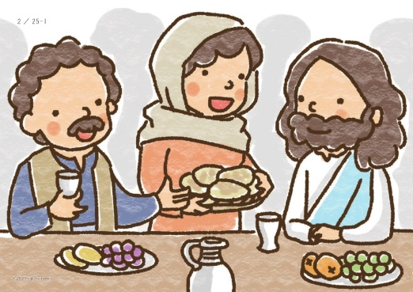

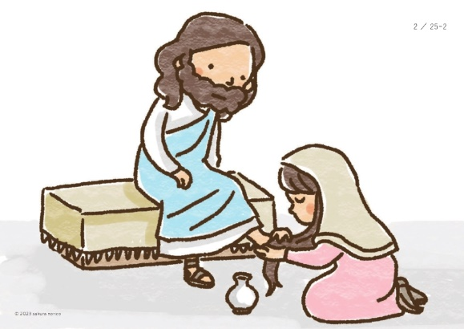

そこにそっと入ってきたのはマリアです。手に小さなつぼを持ってイエス様に近づきました。つぼの中身はナルドの香油でした。ナルドという植物から作られたよい香りの油で、とても高価なものでした。マリアはその香油をたっぷり手に取って、イエス様の足に塗り始めました。何ともよい香りが広がります。マリアは、「イエス様、ありがとうございます。イエス様、大好きです」という思いをこめながら丁寧に油を塗って、最後は自分の長い髪の毛でイエス様の足を拭きました。家の中がよい香りでいっぱいになりました。
２ 三百デナリ（4～8節）
「なんてもったいないことを！」と、弟子のユダが言いました。「その香油なら三百デナリで売れただろう。三百デナリあれば、大勢の貧しい人たちを助けてあげられたのに！」三百デナリというのは今の三百万円くらいの大金でした。それほどのお金があれば、貧しい人におなかいっぱいご飯を食べさせてあげられます。ユダは、マリアが大切な宝物の香油をイエス様のためだけに使ってしまったことに文句を言いました。
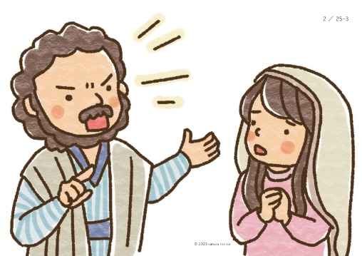

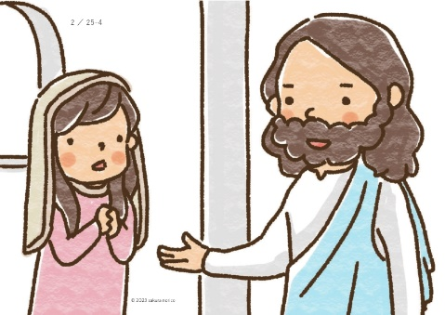

けれどもイエス様は、「マリアを責めてはいけません。マリアは、わたしがお墓に葬られる日のための準備をしてくれたのです」とおっしゃいました。その頃、香油は死んだ人の体に塗るためにも使われていました。マリアはこの時自分では気がついていませんでしたが、もうすぐ十字架にかかってお墓に葬られるイエス様に、前もって香油を塗ってさしあげたのです。イエス様は、マリアのプレゼントをとてもお喜びになりました。

３ 悪巧み（9～11節）
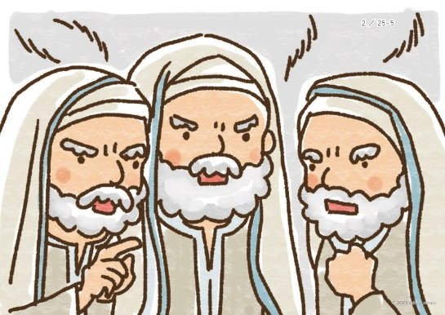

「イエス様がいらっしゃっているそうだぞ」と言って、大勢の人が家の前に集まってきました。イエス様がラザロを生き返らせたことを聞いて、多くの人がイエス様を救い主と信じるようになっていたのです。気に入らない顔をしているのは、ユダヤ人のリーダーたちです。「このままでは、みんながイエスを信じてしまうそ」「どうする」「イエスもラザロも殺してしまおう」。リーダーたちは悪い相談を始めました。
いっしょに考えましょう💡
①イエス様がラザロを生き返らせてくださったことに対して、三人の兄弟はどんなふうに感謝を表しましたか。(マルタは食事でもてなした。ラザロはイエスと共にいた。マリアは香油をささげた)
②ユダは、「高価な香油を無駄遣いしてもったいない」とマリアに腹を立てました。なぜマリアは、大切な香油をイエス様にささげたのでしょうか。(主イエスへの感謝と愛の心から)
③イエス様は、マリアのプレゼントに対して何とおっしゃいましたか。(ご自分の葬りの準備をしてくれたのだとおっしゃり、お喜びになった)
④みなさんは、イエス様に喜んでいただくために、何ができると思いますか。(お祈りする、教会や家でお手伝いする、周りの人に親切にするなど)

今週の祈り
「神様。私たちもマリアのように、イエス様に喜んでいただける人になりたいです。イエス様のお名前によってお祈りします。アーメン」

